Tp 3

Act 1-

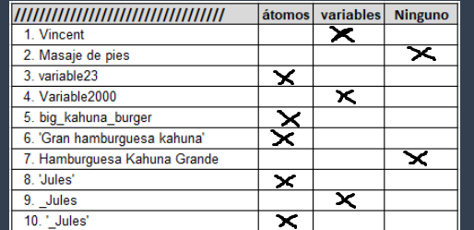

Act 2-

|  |  |  |  |  |  |  |
| --- | --- | --- | --- | --- | --- | --- |
| ////////////// | atomos | variables | Términos complejos | ninugno | funtor | aridad |
| amores(Vincent,mia) |  |  | X |  | amores | 2 |
| ‘amores(Vincent,mia)’ | X |  |  |  | Amores | 2 |
| y (grande (hamburguesa),  kahuna(hamburguesa)) |  |  |  | X |  |  |
| y(grande(X),kahuna(X)) |  |  |  |  | grande |  |
| _and(grande(X),kahuna(X)) | X |  |  |  | and | 2 |
| (Butch mata a Vincent) |  |  |  | X |  |  |
| mata(Butch Vincent) | X |  |  |  | mata | 2 |
| Mata(butch,Vincent |  | X |  |  | Mata | 2 |
| Butch (boxeador) |  | X |  |  | Butch | 1 |
| boxeador (Butch) | X |  |  |  | boxeador | 1 |

Act 3-

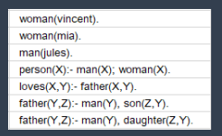

**Hechos**: 3

**Reglas**: 4

**Cláusulas**: 7

**Predicados diferentes**: 7

**Encabezados de reglas**:

* person(X)
* loves(X,Y)
* father(Y,Z) (aparece dos veces)

**Objetivos de reglas**:

* man(X); woman(X)
* father(X,Y)
* man(Y), son(Z,Y)
* man(Y), daughter(Z,Y)

Act 4-

Butch_es(asesino).

Casados(Mia,Marsellus).

Muerto(Zed).

da_masaje_pies(X, mia) :- ... . % (si quisieramos definirlo, o usarlo como hecho)

mata(marsellus, X) :- da_masaje_pies(X, mia).

buen_bailarin(X) :- ... . % Definición o hecho

ama(mia, X) :- buen_bailarin(X).

nutritiva(X) :- ... .

sabrosa(X) :- ... .

come(jules, X) :- nutritiva(X).

come(jules, X) :- sabrosa(X).

Act 5- (las consultas del archivo original estaban en ingles a comparacion de los hechos que esta nen español, por lo que todo directamente daria errores, asique asumamos que esta todo en español.)

| **Consulta** | **¿Está bien escrita?** | **Resultado en Prolog** |
| --- | --- | --- |
| 1. Mago(Ron). | ❌ No | Error de sintaxis |
| → mago(ron). | ✅ Sí | No definido (a menos que mago sea alias de wizard) |
| 2. bruja(ron). | ✅ Sí | **false.** (predicado bruja/1 no definido) |
| 3. Mago(Hermione). | ❌ No | Error de sintaxis |
| → mago(hermione). | ✅ Sí | **false.** (no hay info de hermione) |
| 4. Bruja(Hermione). | ❌ No | Error de sintaxis |
| → bruja(hermione). | ✅ Sí | **false.** (predicado no definido) |
| 5. Mago(Harry). | ❌ No | Error de sintaxis |
| → mago(harry). | ✅ Sí | Si mago es sinónimo de wizard, entonces true. |
| 6. mago(Y). | ✅ Sí | Si mago ≡ wizard → Y = ron ; Y = harry. |
| 7. bruja(Y). | ✅ Sí | **false.** (no hay definición) |